Extra opdrachtjes:

Voor wie snel klaar is of voor wie het leuk vind om een extra opdrachtje te maken of een spelletje te doen hebben we deze pagina met extra opdrachtjes

Moo
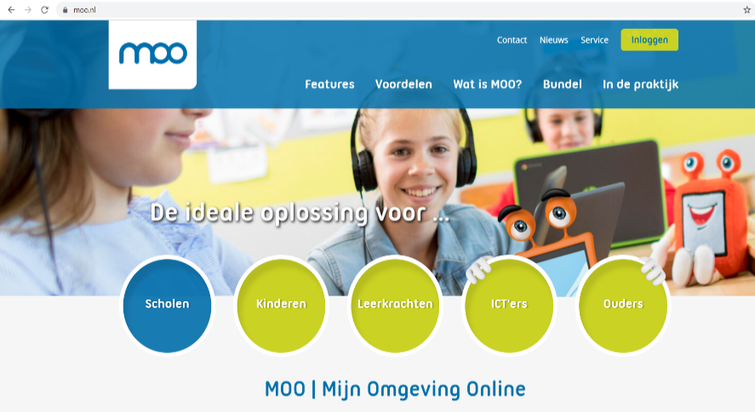
In de tasjes van de kleuters zit een gelamineerd kaartje. Op dit kaartje staat een gebruikersnaam en een plaatjeswachtwoord. Met dit kaartje kunnen de kleuters inloggen op MOO.

Ga naar moo.nl
Klik op inloggen

Vul de gebruikersnaam in bij het gebruikersaccount en klik dan op aanmelden.

klik op de plaatjes van het plaatjeswachtwoord en dan komt jullie kleuter op zijn/haar eigen moo pagina.
Hier kunnen ze kiezen uit het spelen van Bas in de klas taal, Bas in de klas rekenen of Bobo’s speelboom.

Digibord spelletjes
Op de site van kleuteridee https://kleuteridee.nl/digibord/ staan veel leuke digibord spelletjes die ook thuis op de computer goed te spelen zijn. Dit zijn leuke en leerzame spelletjes.

Beweegoefeningen
Bekijk de nieuwe MRT filmpjes van Beweegteam Súdwest-Fryslân:
a. Trekpop: https://www.youtube.com/watch?v=wBhxY_wIELY&list=PLt1fDZ1tulc1tIP3j274Ub_HRPco8wlYn
b. Klapspel:
https://www.youtube.com/watch?v=Qp8RYGPVUsA&feature=youtu.be
c. Ballon tippen:
https://www.youtube.com/watch?v=_AY8Qxc748&list=PLt1fDZ1tulc1tIP3j274Ub_HRPco8wlYn&index=4
(deze MRT filmpjes alleen thuis gebruiken en niet verder verspreiden in verband met de privacy van de kinderen in de filmpjes)

Bekijk nieuwe MRT filmpjes van Beweegteam Súdwest-Fryslân: (nieuw)
a. Kruis springen:
https://www.youtube.com/watch?v=X6N2aAHOsH4&feature=youtu.be
b. Hondje plast:
https://www.youtube.com/watch?v=n5LRf7lPaOs&feature=youtu.be
c. Boekje open, boekje dicht:
https://www.youtube.com/watch?v=oAP94Q6tdlw&feature=youtu.be
(deze MRT filmpjes alleen thuis gebruiken en niet verder verspreiden in verband met de privacy van de kinderen in de filmpjes)

Werkboekje klokkijken
Het werkboekje klokkijken zit bij alle kinderen van groep 2 in de tas maar mag ook door kinderen van groep 1 die daar belangstelling voor hebben mee worden genomen.
Met het werkboekje klokkijken mogen jullie zelf met jullie kleuter aan de slag.

Strooien

Strooien’ is een tool om de leeromgeving van je kind te verrijken en om je kind te inspireren om zich ergens in te verdiepen. Je legt bijvoorbeeld tekenpapier en krijtjes op de tafel bij de tv. Veel kinderen gaan daar tijdens het kijken vanzelf iets mee doen en zo wordt hun activiteit minder passief.
Je kunt ook interessante spulletjes laten rondslingeren zoals zandlopers, vergrootglazen of passers. Een aantrekkelijk boek op een zichtbare plek neerzetten is ook een goeie. Het gaat erom dat je kind initiatief neemt het op te pakken. Zo ontvlamt intrinsieke motivatie. Leren doe je de hele dag door. Het wordt makkelijker als er een rijke omgeving is met aantrekkelijke spullen, die opvallen en niet ergens in een stapel verstopt zijn. Vaak leveren de spontane leermomenten meer op dan tijdens het ‘creatieve uurtje’ wat op de planning staat.
Taal tips:
Voorlezen
De allerbeste tip is: lees voor. Het is heel simpel. De woordenschat van kinderen breidt zich uit door nieuwe woorden aan te bieden. Stel na het lezen diverse vragen over het verhaal. Je kunt ook tussentijds vragen stellen en je kind een voorspelling laten doen. Is zelf voorlezen lastig? Zoek dan eens op you tube naar een online prentenboek of kijk op wepboek.nl
Letterspeurtocht
Schrijf of typ diverse letters op een blad en hang deze op in het huis. Laat het kind op zoek gaan naar de letters en aanstrepen op het blad als de letter is gevonden.
Letters knippen
Kies een letter uit de naam van het kind. Zoek in tijdschriften, reclamefolders en kranten naar dezelfde letter. Plak ze op een vel papier.
Rijmen
Wijs een voorwerp aan of stop wat voorwerpen in een mand. Bedenk samen rijmwoorden op het voorwerp (voorbeeld blok – sok). Om het iets makkelijker te maken, kun je ook al voorwerpen in de mand doen die op elkaar rijmen. Zoek de spullen dan bij elkaar (sok-blok, beer-peer, tas-jas, pop-dop, fles-mes, boek-koek, plant-krant, schrift-stift, vaas-kaas, pan-kan)

Rekentips:

Puzzelen
Pak af en toe eens een legpuzzel uit de kast. En bouw het aantal stukjes op. Voor je het weet maakt jullie kleuter een puzzel van 100 stukjes

Spelletjes
Bordspellen, kwartetten, bingo, memory met al dit soort spelletjes draag je bij aan de rekenvaardigheid van jullie kleuter.
Schatzoeken
Verstop een schat in huis en geef aanwijzingen. Maak eventueel een schatkaart zodat ze bezig zijn met een plattegrond.
Bowlen met flessen
Vul lege flessen met water en neem een bal. Laat het kind de bal rollen en proberen zoveel mogelijk flessen om te gooien. Vraag: hoeveel flessen heb je omgegooid? Wie heeft er meer / minder / evenveel?
Sorteren
Laat potloden, blokjes of ander speelgoed sorteren op kleur of grootte. Vooral Lego/Duplo is hier heel geschikt voor.
Motoriek tips:
Kleien
Kinderen kunnen uren spelen met klei. Tijdens het kleien worden veel verhalen verzonnen en speelt de fantasie een grote rol. Heb je thuis geen klei of vind je het leuk om zelf klei te maken. Hier vind je het recept om dit zelf te maken.
Scheerschuim
Spelen met scheerschuim is altijd een feest. Hiermee kunnen de kinderen de fijne motoriek oefenen. Spuit de scheerschuim op tafel of op een dienblad en je hebt uren speelplezier. Let op: de kinderen kunnen vies worden. Een schort of oud shirt is aan te raden.
Wat voel ik?
Leg verschillende voorwerpen van verschillende vormen onder een theedoek en voel welke vorm een voorwerp heeft. Welke voorwerpen in huis hebben deze vorm nog meer?
Kralen rijgen en strijkkralen
Het rijgen van kralen is een zeer goede motorische oefening. Heb je geen kralen in huis? Je kunt zelf kralen maken van brooddeeg. Heb je rietjes in huis? Knip die dan steeds klein en rijg de stukken in een reeks aan een koord.

Was ophangen
Maak een waslijntje of gebruik een wasrekje en laat jullie kleuter poppenkleertjes, sokken of andere kleine kledingstukken ophangen

Vogelvoer maken
Voor wie het leuk vindt om zelf vogelvoer te maken hebben we hieronder 3 filmpjes toegevoegd waarop ze uitleggen hoe je dat kan maken en wat je daarvoor nodig hebt.

Hoe maak je zelf een vetbol?
https://schooltv.nl/video/vetbollen-voor-vogels-hoe-maak-je-zelf-een-vetbol/
maak je eigen voederslingers voor vogels
https://www.youtube.com/watch?v=4ippk7dAtO8
vogelvoer huisje van een melkpak
https://www.youtube.com/watch?v=Gy5noh9hC5I

huisnummer bingo

Neem de bingokaart mee op een wandeling en kijk of je alle huisnummers kan vinden.

Getal boek (groep 2)

Oefen met hoeveelheden en leer het cijfer schrijven. Kijk goed naar het voorbeeld.

Experimenteren: drijft het of zinkt het?
Dit is een leuk spel voor kleuters, dat je ook samen met oudere kinderen kunt doen. Vul het bad, de wasbak of een teiltje buiten met (lauw) water en verzamel allerlei objecten, zoals keukengerei, speelgoed, pastaschelpjes, een appel, een koffiekopje, kiezelsteentjes, enzovoort.
Leg de voorwerpen één voor één in het water en bekijk of ze blijven drijven of naar de bodem zinken.
Vraag je kind eens om van tevoren te voorspellen of iets blijft drijven of niet en waarom. “Een potlood drijft omdat het rood is”, kan je kleuter stellig verklaren. Oudere kinderen weten wel dat zware dingen zinken en lichte dingen blijven drijven, maar waarom zinkt een zwaar vrachtschip dan niet naar de bodem?

Luister en teken
Lees onderstaande zinnen één voor één aan je kind. Na elke zin tekent je kind wat jij net hebt gelezen.
1. Teken een huis in het midden van het papier.
2. Rechts naast het huis staat een fiets.
3. Boven het huis vlieg een vogel en zie je drie wolken in de lucht
4. Links naast het huis loopt een poes door het gras
5. In het gras bloeien twee rode tulpen en drie gele narcissen
6. Binnen zit jij. Je kijkt door het raam naar buiten.
Bekijk samen het eindresultaat en lees het verhaaltje nog eens voor. Zijn alle elementen terug te vinden op de tekening? En op de juiste plek?

Puzzelen
Gooi twee puzzels door elkaar en laat je kind deze maken. Een uitdaging! Een eenvoudige puzzel kun je ook eens omgekeerd laten maken, met de afbeeldingen op de puzzelstukken naar beneden.

Bakken
Als je bakt, ben je ook bezig met rekenen. Meten, wegen, tellen, de klok ... Op de site van Laura's Bakery vind je printables speciaal voor kinderen! Leuk om met je kind te doen.
Tip! Heeft je kleuter oudere broers / zussen, laat ze dan samen bakken aan de hand van deze recepten.

Bewegen met de dobbelsteen
Op de pagina’s hieronder vinden jullie twee voorbeelden van bewegen met een dobbelsteen. Gooi met de dobbelsteen en voer de beweging uit die bij het aantal stippen hoort.
